Муниципальный этап межрегиональной олимпиады по краеведению и родным языкам

Научно-исследовательский проект

ИСТОРИЯ КНЯЖЕСКОГО РОДА ТАЙШИНЫХ

Автор: Мирошникова Анна,
обучащаяся 4 класса

Руководитель: Кладько Е.М.
учитель начальных классов

Аксарка
2017

Содержание
1.Введение…………………………………………………………..2
2.Основая часть…………………………………………………….3
2.1 История княжеского рода до князей Тайшиных…………… 3
2.2 История княжеского рода Тайшиных……………………… 4
2.3. Генеалогическое древо княжеского рода…………………….6
3. Заключение………………………………………………………..7
4. Используемая литература……………………………………….7
5.Приложение………………………………………………………..8

Актуальнось темы исследования.
На Руси издревле считалось хорошим тоном знать не только своего отца, но и деда, прадеда, прапрадеда. В последнее время наблюдается спад интереса к изучению своих «корней». Отсюда вытекает проблема: мы, дети не знаем своего генеалогического древа. Поэтому актуальность моей работы очевидна.
Проблема на решение которой направлено исследование.
В п.Горнокнязевск проживает шесть семей Тайшиных. В моей школе учатся их дети. Им интересно узнать, имеют ли они отношение к княжескому роду.
Объект и предмет исследования. Княжеский род Тайшиных
Цель проекта:
- узнать историю княжеского рода Тайшиных
- составить генеалогическое древо княжеского рода Тайшиных
Задачи проекта:
- собрать и проанализировать информацию в виде фотографий и исторических фактов;
- изучить и обобщить исторические, архивные, документальные данные о княжеском роде Тайшиных;
Гипотеза.
Являются ли семьи Тайшиных, проживающие в п.Грнокнязевск потомками княжеского рода?
Основные этапы работы:
- посещение Природно-этнографического комплекса п. Горнокнязевск.
- сбор, изучение и обобщение исторических, архивных, документальных данных о княжеском роде Тайшиных;
- изучение информации сайтов сети интернет;
Методы исследования:
- теоретический анализ, синтез и обобщение литературных
источников, архивных документов;
- интервьюирование жителей п. Горнокнязевск;
- моделирование генеалогического древа.
Течет Обь – река, то тихо, то лениво, перекатывает свои воды. То вдруг, рассердившись, взметет их вверх и вновь подхватывает и несёт дальше. Вот она, широкая и мудрая. (иллюстрация 1)
Много вдоль ее берегов разных рыбацких селений, одно из них – поселок Горнокнязевск. Стоит он на высоком правом берегу северной владычицы. Получило селение своё название благодаря князю и наместнику края Василию Тайшину, официальная резиденция которого находилась в Обдорске, но постоянное место жительства было на острове, что располагается напротив современного поселка (иллюстрация 2)
Первое упоминание о князьях Тайшиных встречается в летописях конца XVI – начала XVII веков. Оно связано с именем первого князя Обдорской земли Василия Обдорского. Он обязался управлять Обдорией и собирать ясак – (натуральный налог) с подвластного ему населения.
Официально признанным князем был его сын Мамрук. Он получил грамоту на княжение от Бориса Годунова. А вторая царская грамота позволяла собирать Государев ясак и десятинную пошлину. Грамота не являлась наследственной, и для каждого правителя Обдории присылалась из Москвы или Тобольска. «Жалованные князья» занимали особое положение среди прочих остяцких князей: они были возведены в дворянское звание.
Затем княжил сын Мамрука Молик. А после него его брат Ермак. Ермака сменил сын Молика Гында, которому была вручена в июне 1679 года грамота на княжение, с которой он получил право для «больших дел».
В конце XVII – начале XVIII веков Обдорией правил князь Тайша.От него и пошли его потомки Тайшины. (иллюстрация 3)
4 января 1768 года высочайшей грамотой императрицы Екатерины II был подтвержден в княжеских достоинствах Матвей Тайшин. Вместе с грамотой Матвею Тайшину была прислана парадная одежда, "состоящая в бархатном малиновом кафтане, обшитом галунами, такое же исподнее платье, камзол белого атласа, вышитый золотом с блестками, обыкновенная русская рубаха тонкого полотна, шейный шелковый голубого цвета платок, красные золотом шитые сафьянные сапоги, малинового бархата шапка, обложенная золотыми шнурками, и пестрый пояс; на поясе висит кортик средней величины с изображением на рукоятке орлиной головы"
Следующие князья были Яков, сын Матвея, и Матвей, старший сын Якова. Матвею Яковлевичу "за благонамеренные и полезные действия по управлению подвластными ему инородцами" была высочайше пожалована золотая медаль на аннинской ленте с подписью "За полезное".(иллюстрация 4)
Последним князем Обдории из рода Тайшиных считается Иван Тайшин, сын Матвея Тайшина младшего и правнук Матвея Тайшина старшего. На фото он с женой, двумя сыновьями и губернским чиновником. (иллюстрация 5)Последнему обдорскому князю Ивану Матвеевичу Тайшину император Николай I пожаловал в 1852 г. серебряный кортик с портупеей. В 1854 г. Иван Тайшин ездил в Петербург и удостоился быть лично представленным государю. В ходе визита ему были подарены золотая медаль с надписью "За полезное" для ношения на аннинской ленте, бархатный малинового цвета кафтан с парчевым полукафтаньем и бархатною шапкою, серебряный вызолоченный внутри кубок с надписью "Всемилостивейше пожалован Государем Императором Николаем Павловичем управляющему Обдорской волостью Князю Ивану Тайшину 14 февраля 1854". Данный факт подтверждает свидетельство.(иллюстрация 6)
"Жалованные князцы" занимали особое положение среди прочих остяцких князей. Они как их дети, освобождались от уплаты ясака и телесных наказаний. Грамоты и другие знаки достоинства (кафтаны, кортики и др.) ценились их владельцами высоко. По свидетельству очевидцев, Матвей Яковлевич Тайшин во время сбора остяков и самоедов в Обдорске представлялся «в полном убранстве». Иван Тайшин, "не желая уронить своего достоинства, показывался всюду не иначе как в жалованном бархатном халате, при кортике, с медалью на шее и в сопровождении служителя, несущего грамоту на княжеское достоинство".(иллюстрация 7,8)
После смерти отца в феврале 1886 года, сыновья Ивана Тайшина, Иван и Марк не получили разрешение на княжение, так как они считались по тем временам незаконнорожденными. Тобольское губернское правление оставляет им все жалованные отцу вещи, за исключением высочайшей грамоты на княжение которая была передана в распоряжение Тобольского гражданского губернатора.
А дух и силу всех потомков Князя
Хранит в себе его старинный дом.
(иллюстрация 9,10)
В честь последнего князя Иван Матвеевича Тайшина при въезде в поселок установлена стела, выполненная мастером резьбы по дереву из Удмуртии Владимиром Михайловичем Рыбаковым. Стела несет в себе глубокое символическое значение: грамота, как символом власти, данной Ивану Тайшину, ворона - священная птица рода Тайшиных, которая символизирует мудрость. (иллюстрация 11)
Хоть и не отличились Тайшины в ратных боях и битвах за Россию, но все же их династия сыграла не маловажную роль в истории государства Российского, и сами императоры российские, и Екатерина Вторая подтвердили их власть, щедро одаривая царскими подарками.
Генеалогическое древо княжеского рода
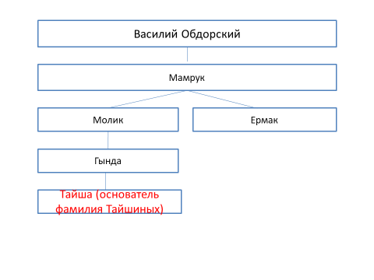
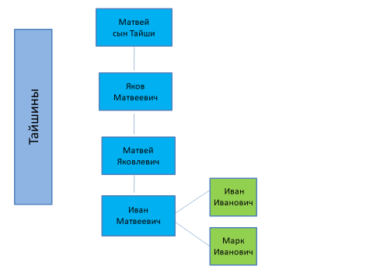

Прошли столетия, давно умер князь Иван Тайшин. Но все так же живут в Горнокнязевске его потомки. Моя гипотеза не нашла подтверждения, потому что историескиеданные о роде Тайшиных обрываются 1886 годом. Для подтверждения наследственных «корней», ныне проживающих в п.Горнокнязевск Тайшиных необходимо дальнейшее исследование.
Я из рода Куйбиных, но мне интересноэто исследование, и я собираюсь продолжить свою работу. (иллюстрация 12)
Список литературы.
А.В.Ополовников, Е.А.Ополовникова «Древний Обдорск» быль – небыль
Архивные материалы Природно-этнографического комплекса
Г.А.Миллер « История Сибири» 2 том М-Л 1941 г.
Е.А.Перевалов « Древности Ямала» Екатеринбург 2000
Н.Д.Радченко, М.А.Смирнова « Судьбы народов Обь-Иртышского Севера» Тюмень 1994 г.
п. Горнокнязевск
сборник « Народы северо-западной Сибири» выпуск 2 Томск 1995 г.
сборник « Народы северо-западной Сибири» выпуск 4 Томск 1996 г.

Приложение
Иллюстрация 3

Иллюстрация 1
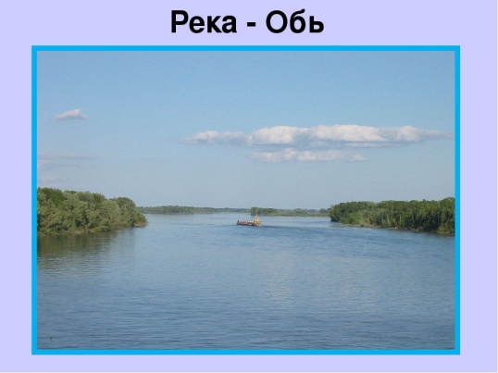
Иллюстрация 2
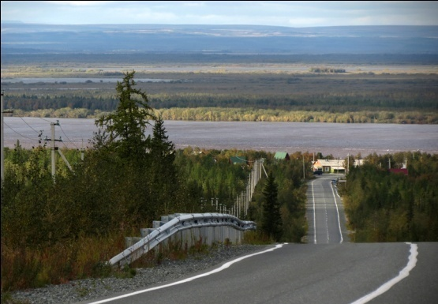

Иллюстрация 5

Иллюстрация 4

Иллюстрация 6

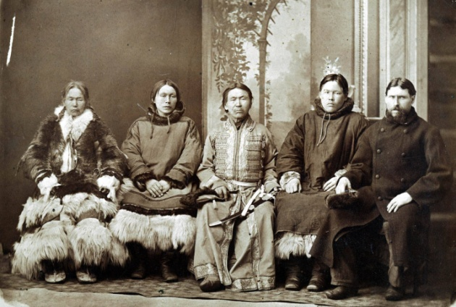
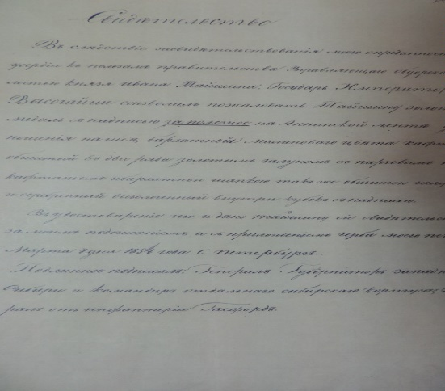
Иллюстрация 7
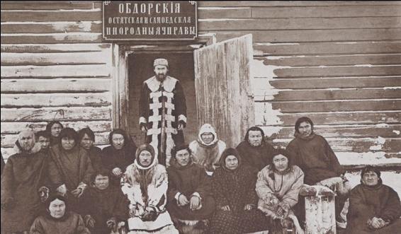
Иллюстрация 8
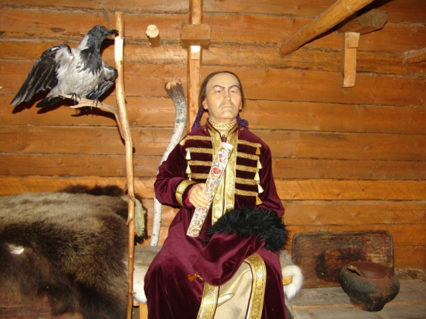
Иллюстрация 9
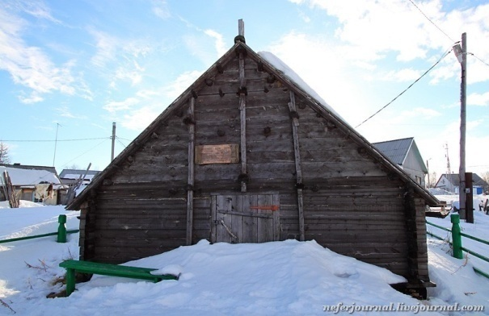 Иллюстрация 10
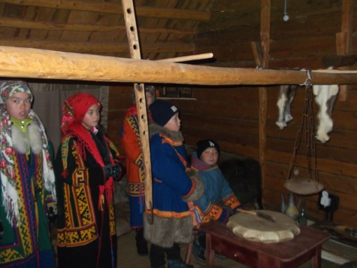

Иллюстрация 11
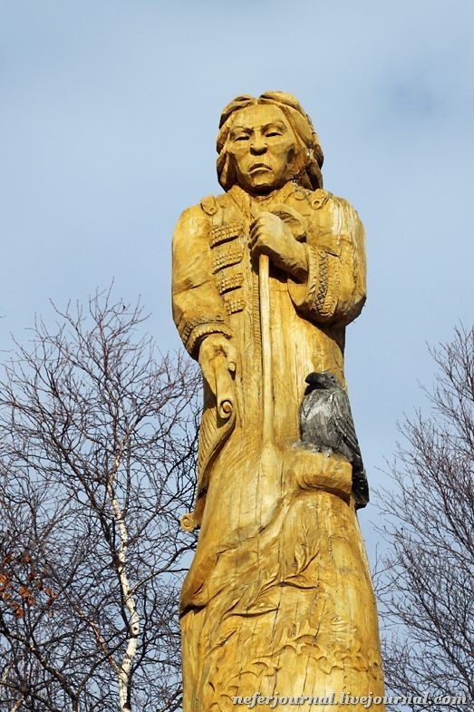
Иллюстрация 12
